«Универсариум»
https://universarium.org/

Миссия проекта
Предоставить возможность получения качественного образования от лучших российских преподавателей и ведущих университетов для миллионов российских граждан.

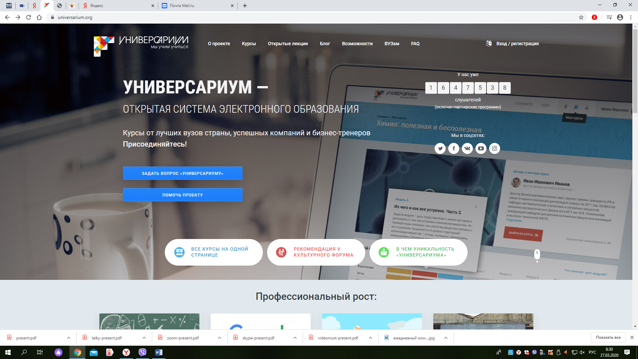

Цель проекта
- Создание сетевой межуниверситетской площадки, обеспечивающей энциклопедическую предпрофильную подготовку и целевое профильное обучение конечных потребителей образовательной услуги.
- Обеспечение доминирования в электронной части российского образовательного пространства ведущих российских университетов с целью формирования и сохранения думающих и заинтересованных кадров для российской промышленности и экономики.

Основные принципы реализации проекта
- Открытая образовательная платформа и вовлечение в проект ведущих университетов и лучших преподавателей страны
- Доступное обучение в рамках проекта
- Активная образовательная среда и использование современных технологий и методик — видеолекции, автоматизированный контроль знаний, интерактивные домашние задания
- Ориентированность части курсов на конкретных работодателей с возможностью последующего трудоустройства

Образовательный процесс
Курсы и образовательные программы, представленные в «Универсариуме», будут создаваться совместно с лучшими преподавателями ведущих вузов страны, вошедших в проект.
Все обучение будет построено по принципу прохождения последовательных модулей образовательного курса. Общая длительность курса (время изучения) составляет 7-10 недель в зависимости от насыщенности и сложности программы. Каждый модуль включает в себя видеолекцию, самостоятельную работу, домашнее задание и тестирование.
Курсы «Универсариума» позиционируются как элементы образовательных дисциплин в областях знаний. Формированием списка курсов «Универсариума» будет заниматься экспертный совет.

Социальные функции проекта «Универсариум»
«Универсариум», являясь сетевой межуниверситетской площадкой и ориентируясь на самые широкие целевые аудитории реализует несколько социальных функций:
- предоставление возможности получения качественного и доступного образования для всех желающих;
- повышение привлекательности получения образования;
- сохранение национальной идентичности российского образовательного пространства;
- обеспечение возможности дополнительного и профессионального образования для граждан Российской Федерации, проживающих на удаленных и труднодоступных территориях;
- обеспечение доступности образования для граждан с ограниченными возможностями здоровья;
- укрепление позиций русского языка как базового языка общения на территории Российской Федерации;
- продвижение русского языка, как одного из ведущих языков общения, в зарубежных странах.
Здесь распложены открытые видеолекции.
